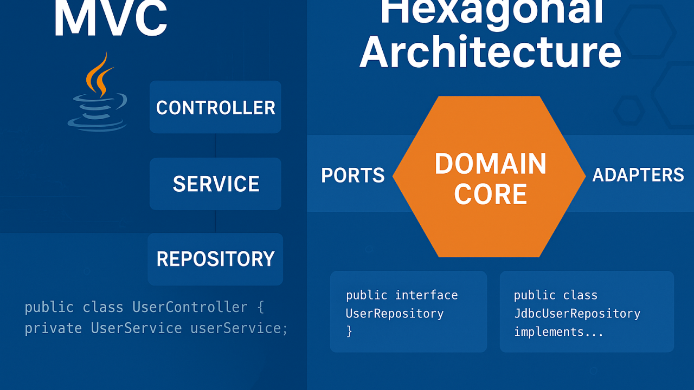

Do MVC para a Arquitetura Hexagonal.

**Do MVC para a Arquitetura Hexagonal: Uma Transição Necessária**

**[[](https://www.linkedin.com/in/chmulato/)](https://www.linkedin.com/in/chmulato/)**

**[Christian Mulato](https://www.linkedin.com/in/chmulato/)**

Desenvolvedor Java Sênior | Especialista em Back-end | Jakarta, Spring Boot, REST APIs, Docker | Engenheiro Químico

24 de julho de 2025

**Por que inventaram a Interface?**

No início da programação orientada a objetos, os desenvolvedores buscavam uma forma de criar sistemas mais flexíveis e fáceis de evoluir. Surgiu então a ideia de “interface”: um contrato que define o que uma classe deve fazer, mas não como ela faz. Isso permitiu separar o “o que” do “como”, facilitando a troca de implementações sem afetar o restante do sistema.

Imagine um sistema de pagamentos: você pode ter uma interface Pagamento e várias implementações — cartão, boleto, pix. O código que usa a interface não precisa saber qual implementação está por trás, apenas que ela cumpre o contrato.

Essa ideia é a base da Arquitetura Hexagonal. Ao colocar interfaces (portas) entre o núcleo da aplicação e o mundo externo (adaptadores), garantimos que a lógica de negócio não dependa de detalhes de infraestrutura. Assim, mudamos bancos, APIs ou frameworks sem mexer no coração do sistema — exatamente o que as interfaces sempre buscaram proporcionar.

**Introdução**

Durante muitos anos, o padrão **MVC (Model-View-Controller)** foi a principal escolha para estruturar aplicações web. Ele é simples, direto e fácil de ensinar. Mas conforme os sistemas crescem e as demandas mudam, muitos desenvolvedores se deparam com a necessidade de evoluir para arquiteturas mais flexíveis, como a **Arquitetura Hexagonal (Ports and Adapters)**.

Essa transição, embora poderosa, traz confusões e desafios reais de entendimento.

**O que é o MVC (Model-View-Controller)**

O MVC separa a aplicação em três responsabilidades principais:

* **Model:** Representa os dados e regras de negócio.
* **View:** Camada de apresentação.
* **Controller:** Lida com a entrada do usuário e coordena Model e View.

Essa estrutura funciona bem para aplicações simples e monolíticas. O problema começa quando o negócio exige integração com múltiplos serviços, testes de unidade eficazes, trocas de UI, APIs, filas, eventos etc.

**Por que repensar o MVC tradicional**

* O Controller acaba assumindo responsabilidades demais.
* Dificuldade de isolar a lógica de negócio para testes.
* Forte acoplamento com frameworks web (Spring MVC, JSF, etc).
* Problemas na manutenção com o tempo.
* Camadas da aplicação conhecem demais umas às outras.

**Introduzindo a Arquitetura Hexagonal**

A **Arquitetura Hexagonal**, proposta por Alistair Cockburn, reorganiza o sistema com foco no domínio e na inversão de dependências. Ela separa a lógica central (o núcleo da aplicação) de tudo que é externo, através de **portas** (interfaces) e **adaptadores** (implementações).

**Componentes principais**

* **Domínio / Núcleo:** Lógica pura da aplicação (independente de banco, web, etc).
* **Portas:** Interfaces de entrada (driven) e saída (driving).
* **Adaptadores:** Controladores HTTP, repositórios, mensagens etc.

Essa arquitetura permite:

* Testar o domínio sem precisar de banco ou servidor web.
* Substituir frameworks com impacto mínimo.
* Ter múltiplas interfaces para o mesmo núcleo (REST, CLI, gRPC)* [Vide rodapé].
* Clareza entre *regra de negócio* e *infraestrutura*.

**Um exemplo simples**

**Em MVC**

@RestController

public class PedidoController {

@Autowired PedidoService service;

@PostMapping("/pedidos")

public ResponseEntity<Pedido> criar(@RequestBody PedidoDTO dto) {

return ResponseEntity.ok(service.criar(dto));

}

}

**Em Hexagonal**

public interface PedidoUseCase {

Pedido criar(PedidoDTO dto);

}

public class PedidoApplicationService implements PedidoUseCase {

private PedidoRepository repo;

public Pedido criar(PedidoDTO dto) {

// lógica de negócio aqui

}

}

E no adaptador REST:

@RestController

public class PedidoRestAdapter {

private final PedidoUseCase useCase;

@PostMapping("/pedidos")

public ResponseEntity<Pedido> criar(@RequestBody PedidoDTO dto) {

return ResponseEntity.ok(useCase.criar(dto));

}

}

**Os desafios da transição**

1. **Desapego da estrutura em camadas (controller -> service -> repository)**
2. **Aprender a nomear portas, adaptadores e entidades de forma expressiva**
3. **Separar regras de negócio reais de lógica de infraestrutura**
4. **Evitar duplicação entre DTOs, entidades e objetos de domínio**
5. **Dominar a inversão de dependência com interfaces e injeção**
6. **Reeducar a equipe para pensar em termos de casos de uso**

**Conclusão**

Migrar do MVC tradicional para a Arquitetura Hexagonal é uma mudança de mentalidade. Exige esforço, mas traz benefícios significativos em projetos complexos e de longo prazo.

Não se trata apenas de trocar nomes ou empacotar camadas de forma diferente. É um compromisso com uma arquitetura centrada no domínio, desacoplada e com maior foco na longevidade da aplicação.

Aos poucos, você perceberá que:

* Seus testes ficam mais rápidos e significativos.
* Seu código se torna mais expressivo e reutilizável.
* Seu sistema se adapta mais facilmente a mudanças externas.

A pergunta não é mais “*posso fazer isso com MVC?*”, mas sim: “*minha lógica de negócio depende de algo que deveria ser externo?*”

**Autor:** Christian V. Uhdre Mulato ([**GitHub**](https://github.com/chmulato))

**LinkedIn:** [**linkedin.com/in/chmulato**](http://linkedin.com/in/chmulato)

O que são essas tecnologias?

REST: Um estilo de arquitetura para APIs que usa HTTP para comunicação entre sistemas, geralmente em formato JSON.

CLI: Command Line Interface, ou seja, interface de linha de comando, onde o usuário interage com o sistema por comandos de texto.

gRPC: Um framework moderno de comunicação remota criado pela Google, baseado em HTTP/2 e Protobuf, eficiente para integração entre serviços distribuídos.